 | Министерство науки и высшего образования Российской Федерации  Федеральное государственное автономное образовательное учреждение  высшего образования  «Московский государственный технический университет  имени Н.Э. Баумана  (национальный исследовательский университет)»  (МГТУ им. Н.Э. Баумана)

ФАКУЛЬТЕТ________________РАДИОТЕХНИЧЕСКИЙ________________________________

КАФЕДРА _____СИСТЕМЫ ОБРАБОТКИ ИНФОРМАЦИИ И УПРАВЛЕНИЯ_______________

Отчет по лабораторной работе №3
«Подготовка обучающей и тестовой выборки, кросс-валидация и подбор гиперпараметров на примере метода ближайших соседей.»
по дисциплине
Технологии машинного обучения

Студент __РТ5-61Б_______ _________________ ____Е.И. Кулыгин ______
(Группа) (Подпись, дата) (И.О.Фамилия)

Проверил _________________ ____Ю.Е. Гапанюк_______
(Подпись, дата) (И.О.Фамилия)

2026 г.

ВВЕДЕНИЕ
Цель данной лабораторной работы – изучение способов подготовки выборки и подбора гиперпараметров на примере метода ближайших соседей.
Задание:
- Выберите набор данных (датасет) для решения задачи классификации или регрессии.
- В случае необходимости проведите удаление или заполнение пропусков и кодирование категориальных признаков.
- С использованием метода train_test_split разделите выборку на обучающую и тестовую.
- Обучите модель ближайших соседей для произвольно заданного гиперпараметра K. Оцените качество модели с помощью подходящих для задачи метрик.
- Произведите подбор гиперпараметра K с использованием GridSearchCV и RandomizedSearchCV и кросс-валидации, оцените качество оптимальной модели. Используйте не менее двух стратегий кросс-валидации.
- Сравните метрики качества исходной и оптимальной моделей.

Ход работы
Для выполнения лабораторной работы был выбран датасет Breast Cancer из библиотеки scikit-learn.
Импортируем библиотеки (рисунок 1).
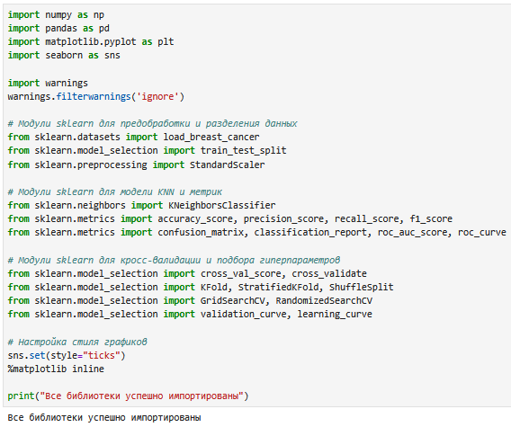
Рисунок 1 – Импорт библиотек

Загрузим данные датасета и просмотрим (рисунок 2).
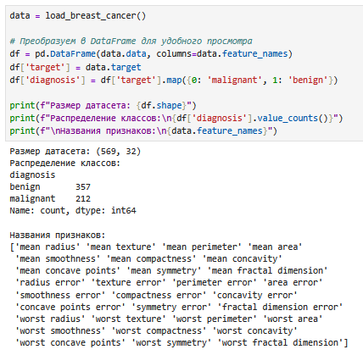
Рисунок 2 – Загрузка и просмотр данных

Выводим первые 5 строк датасета и проверяем наличие пропущенных значений (рисунок 3)
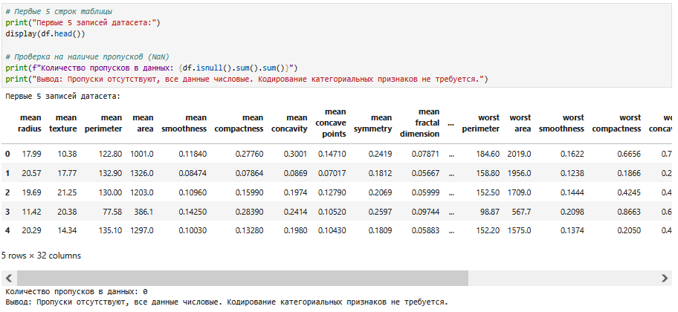
Рисунок 3 – Просмотр информации о датасете

Выводим описательную статистику признаков (рисунок 4).
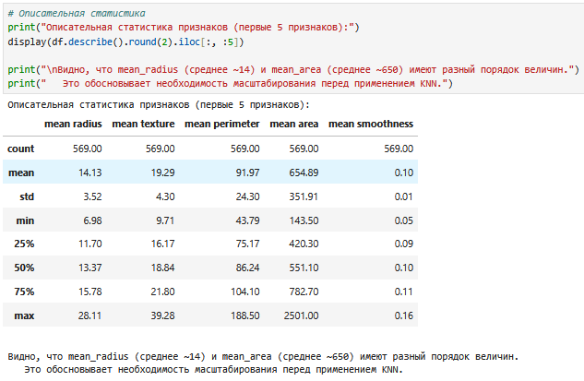
Рисунок 4 – Описательная статистика признаков

Признаки имеют разный масштаб, что обосновывает необходимость масштабирования перед применением KNN. Применяем StandardScaler (рисунок 5).
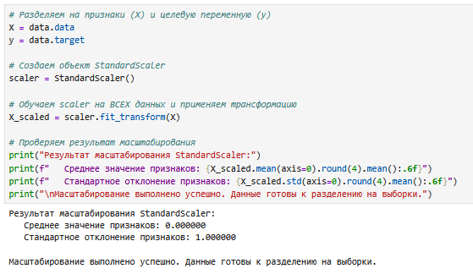
Рисунок 5 – Масштабирование признаков с помощью StandardScaler

Разделяем выборку на обучающую (70%) и тестовую (30%) с сохранением пропорций классов (рисунок 6).
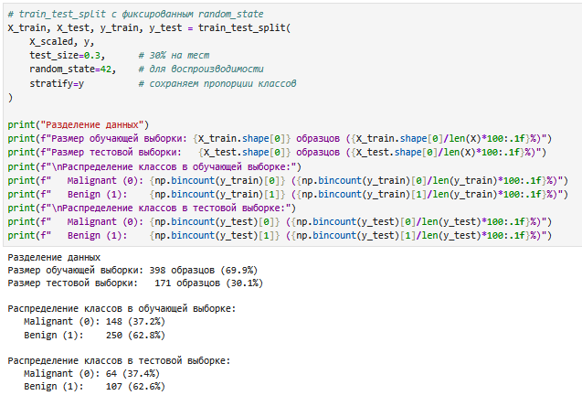
Рисунок 6 – Разделение выборки на обучающую и тестовую

Обучаем модель KNN с K=1 (рисунок 7).
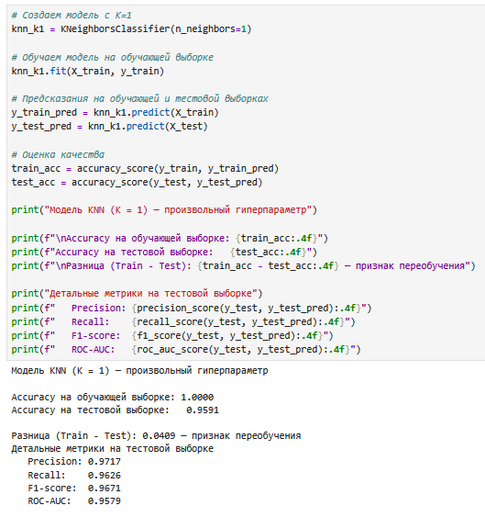
Рисунок 7 – Результаты модели KNN с K=1

Строим матрицу ошибок для модели K=1 (рисунок 8).
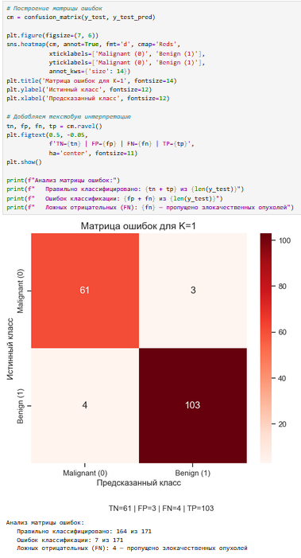
Рисунок 8 – Матрица ошибок для K=1

Выполняем кросс-валидацию для оценки стабильности модели (рисунок 9).
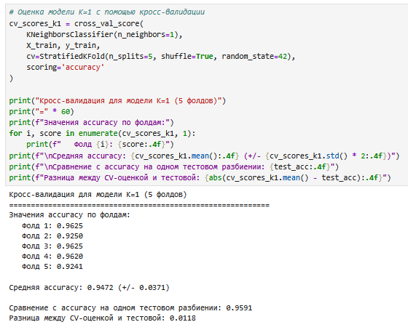
Рисунок 9 – Кросс-валидация для модели K=1

Определяем сетку параметров для поиска (рисунок 10).
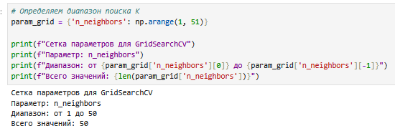
Рисунок 10 – Сетка параметров для GridSearchCV (K от 1 до 50)

Выполняем GridSearchCV с кросс-валидацией KFold (рисунок 11).
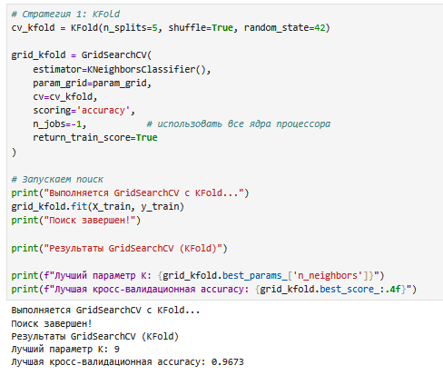
Рисунок 11 – Результаты GridSearchCV с KFold

Выполняем GridSearchCV с кросс-валидацией StratifiedKFold (рисунок 12).
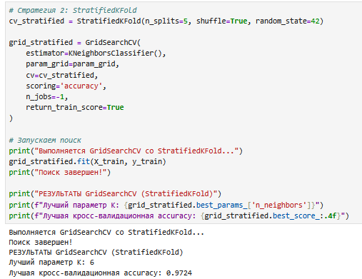
Рисунок 12 – Результаты GridSearchCV со StratifiedKFold

Сравниваем результаты двух стратегий кросс-валидации (рисунок 13).
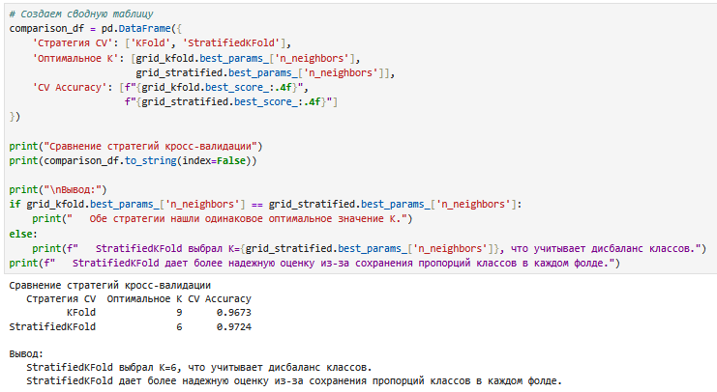
Рисунок 13 – Сравнение стратегий кросс-валидации

Выполняем RandomizedSearchCV (рисунок 14).
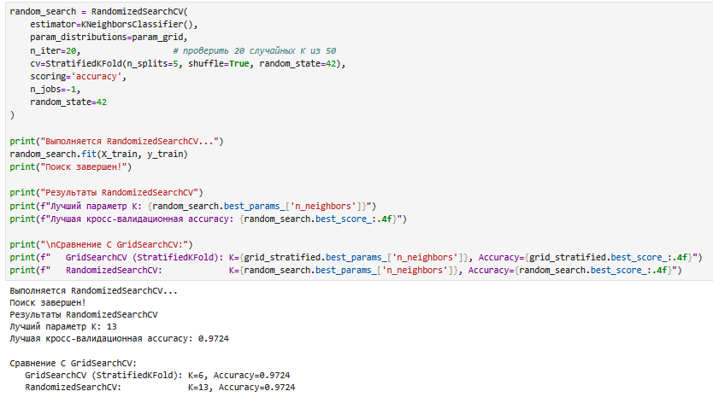
Рисунок 14 – Результаты RandomizedSearchCV

Строим кривую валидации для визуализации выбора оптимального K (рисунок 15).
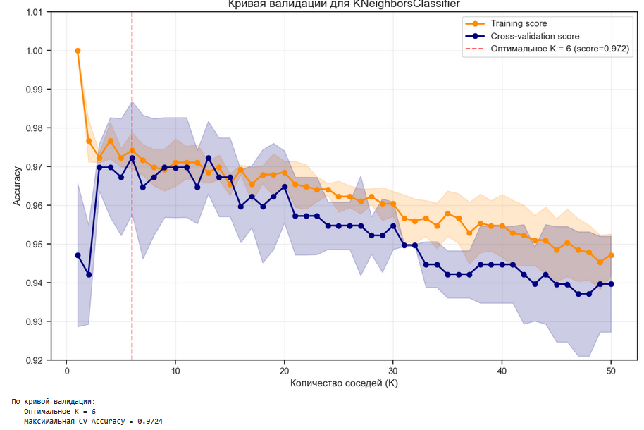
Рисунок 15 –Кривая валидации

Обучаем оптимальную модель с K=6 (рисунок 16).
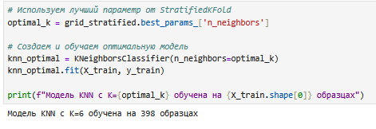
Рисунок 16 – Обучение оптимальной модели KNN

Оцениваем качество оптимальной модели на обучающей и тестовой выборках (рисунок 17).
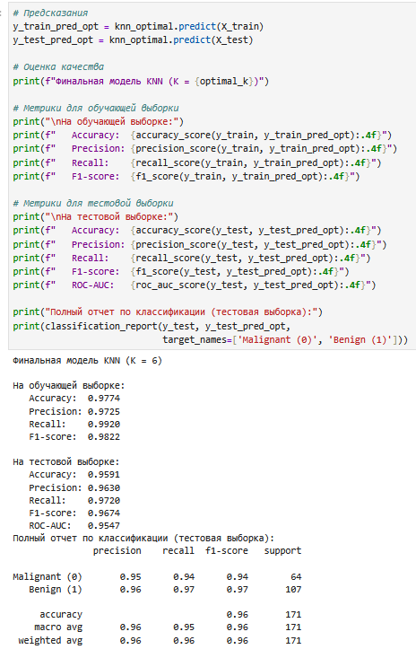
Рисунок 17 – Метрики качества оптимальной модели

Сравниваем метрики исходной (K=1) и оптимальной (K=6) моделей (рисунок 18).
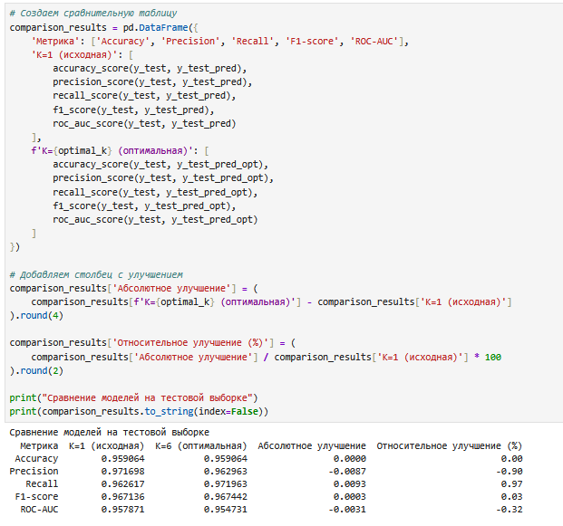
Рисунок 18 – Сравнение метрик качества моделей

Визуализируем сравнение метрик (рисунок 19).
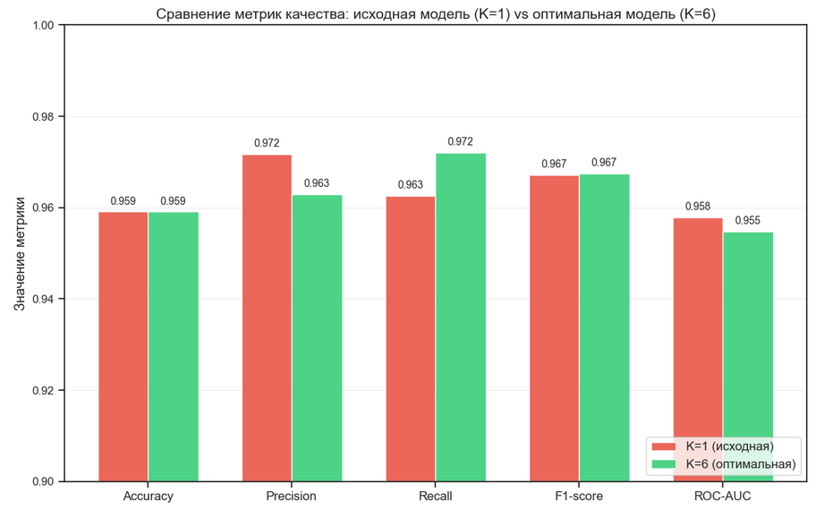
Рисунок 19 – Гистограмма сравнения метрик

Сравниваем матрицы ошибок двух моделей (рисунок 20).
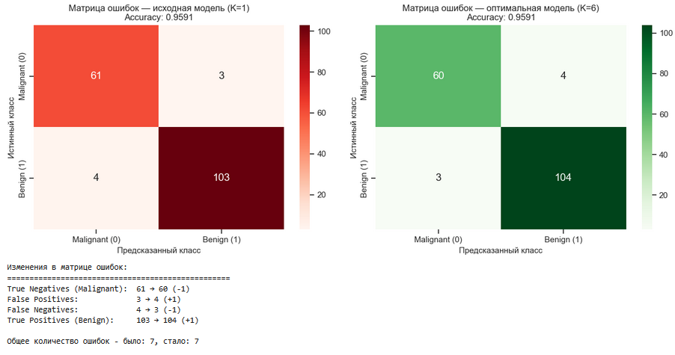Рисунок 20 – Сравнение матриц ошибок

Строим ROC-кривую для оптимальной модели (рисунок 21).
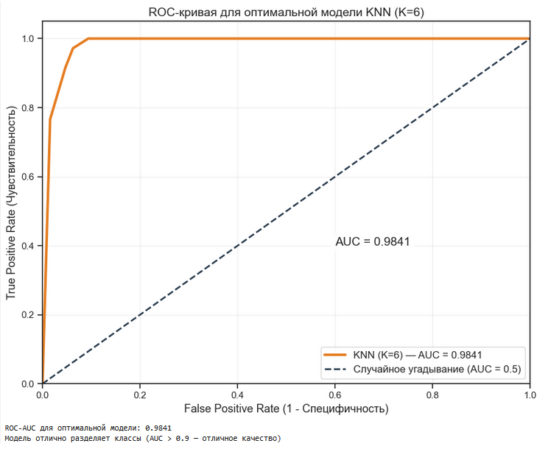
Рисунок 21 – ROC-кривая для оптимальной модели

Строим кривую обучения для оптимальной модели (рисунок 22).
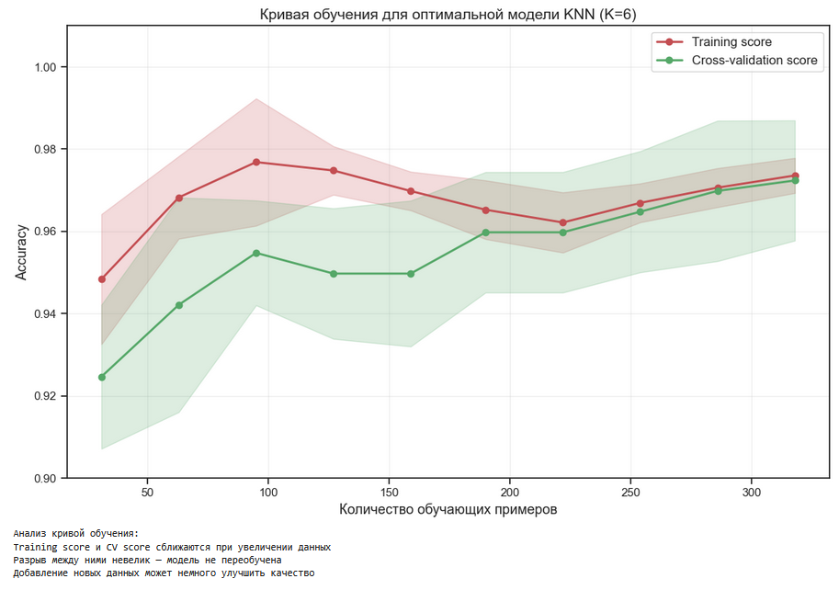
Рисунок 22 – Кривая обучения

